Patientinformation om vård och behandling vid Södra Älvsborgs Sjukhus

Sammanfattning
Riktlinjen beskriver, dels hur patientinformation ska kommuniceras för att vara lätt att förstå för patienter och närstående, dels rutiner för produktion av skriftlig medicinsk information/egenvårdsråd riktad till patienter/närstående inklusive rutiner för uppdatering, fastställande och arkivering.

Förändringar sedan föregående version
Bilaga 1 har uppdaterats i avsnitt om kvalitetssäkrad och evidensbaserad information. Samtidigt har avsnitt med hänvisningar till Melior formulerats om för anpassning till Millennium samt referenser justerats.
Innehållsförteckning
Sammanfattning 1
Förändringar sedan föregående version 1
Bakgrund 2
Syfte och mål med riktlinjen 2
Definitioner och avgränsningar 2
Vårdgivarens skyldighet att informera 2
Generella principer att beakta 3
Individuellt anpassad information 3
Information inför ett vårdtillfälle 4
Information samt dokumentation under slutenvårdstillfälle 4
Att lämna svåra besked 5
Information till patienter med särskilda behov 6
Skriftlig patientinformation/egenvårdsråd 6
Patientföreningar 6
Dokumentinformation 7
Referens- och länkförteckning 7
Övriga länkar 9
Bilaga 1 - Egenproducerad patientinformation/egenvårdsråd 10
Kvalitetssäkrad och evidensbaserad information 10
Målgruppsanpassning 10
Bilaga till styrande dokument? 10
Utformning 11
Innehållsstruktur 11
Broschyrer och andra trycksaker 12
Foton, bilder och/eller illustrationer 13
Dokumentinformation i patientinformation 13
Dokumentegenskaper för arkivering 13
Bilaga 2 - Visitkort 15
Bilaga 3 - Kontaktuppgifter i patientinformation 16

Bakgrund
Som vårdgivare har vi en skyldighet att informera patienten om dennes hälsotillstånd, undersökningar, vård och behandling och ska så långt som möjligt utforma hälso- och sjukvården så att insatser kan utföras i samråd med patienten.
Patientens medverkan i hälso- och sjukvården ska utgå från de önskemål patienten eller dennes närstående har utifrån individuella förutsättningar och om det bedöms vara lämpligt, och kan i vissa fall utföras som egenvård [1, 2 (kapitel 5), 3].

Syfte och mål med riktlinjen
Syftet med riktlinjen är att ge verksamheterna på Södra Älvsborgs Sjukhus (SÄS) stöd i muntlig kommunikation samt utformning av skriftlig medicinsk information/egenvårdsråd som riktar sig till patienten och dennes närstående. Informationen som lämnas ska vara korrekt, ändamålsenlig, enhetligt utformad och anpassad utifrån patientens förutsättningar.

Definitioner och avgränsningar
I riktlinjen benämns fortsättningsvis alla vårdkontakter som vårdtillfälle, vilket innefattar både slutenvård, öppenvård, digitala vårdkontakter m.m.
Begreppet patientinformation avser information om vård och behandlingsinsatser som bland annat innefattar egenvårdsråd av medicinsk karaktär.
Generell patientinformation om SÄS berörs inte av riktlinjen.

Vårdgivarens skyldighet att informera
Socialstyrelsen anger i handboken ”Din skyldighet att informera och göra patienten delaktig – Handbok för vårdgivare, chefer och personal” bland annat att en delaktig patient lättare kan medverka till att målen med vård och behandling kan uppnås så att säkerhetsrisker kan förebyggas [1].
Av patientlagen framgår att patienten har rätt att få information om:
- sitt hälsotillstånd
- de metoder som finns för undersökning, vård och behandling
- de hjälpmedel som finns för personer med funktionsnedsättning
- vid vilken tidpunkt hen kan förvänta sig att få vård
- det förväntade vård- och behandlingsförloppet
- väsentliga risker för komplikationer och biverkningar
- eftervård
- metoder för att förebygga sjukdom eller skada.
Patienten ska även få information om:
- möjligheten att välja behandlingsalternativ samt vårdgivare och utförare av offentligt finansierad hälso- och sjukvård
(Valfrihet i vården i Västra Götaland)
- regionens elektroniska system för listning av patienter hos utförare
- möjligheten att välja och få tillgång till en fast läkarkontakt
(Fast vårdkontakt/kontaktperson för hjälp i vård och omsorg)
- möjligheten att få en ny medicinsk bedömning och en fast vårdkontakt
- vårdgarantin
- möjligheten att hos Försäkringskassan få upplysningar om vård i ett annat land inom Europeiska ekonomiska samarbetsområdet (EES) eller i Schweiz.
[2, kapitel 3].
Utöver information om hälsotillstånd och olika metoder för undersökning, vård och behandling ska patienten informeras om åtgärder som kan utföras av andra än läkare, till exempel olika omvårdnadsåtgärder.

Generella principer att beakta
Individuellt anpassad information
Med individuellt anpassad avses att informationen ska förmedlas utifrån varje patients förutsättningar och förmåga att ta emot och ta till sig information. Det innebär anpassning av språk, media och andra kommunikationsmedel utifrån patientens ålder, mognad, erfarenhet, språkliga bakgrund och andra individuella förutsättningar som till exempel funktionsnedsättning, utbildning, könsidentitet, religion och andra omständigheter, se även riktlinje Kommunikationshjälp i patientarbete - resurser och stöd för vårdpersonal, SÄS.
Den som lämnar informationen ska så långt som möjligt försäkra sig om att mottagaren har förstått innehållet i, och betydelsen av, den lämnade informationen, exempelvis genom metoden ”Förstå mig rätt” (Teach back), vilket ger möjlighet att kunna förtydliga och vid behov komplettera informationen. Det är därför angeläget att försöka få en uppfattning om vilka föreställningar, farhågor och förväntningar enskilda patienter har på sin kontakt med vården. Kulturella faktorer kan till exempel inverka på upplevelser av och förväntningar på vård och behandling.
Informationen ska ges skriftligt om patienten ber om det. Skriftlig information ska vara lättläst och utformad utifrån ett patientperspektiv. Bilder kan med fördel användas i kombination med ett lättförståeligt språk för att underlätta kommunikationen med patienten.
Mottagarens önskan om att avstå från information ska respekteras [1, 2 (kapitel 3), 3, 4, 5, 6].
Tvångsåtgärder i syfte att genomföra vårdinsats får bara användas om patienten inte, genom en individuellt anpassad information, kan förmås att frivilligt medverka till vård, se riktlinje Vårdinsatser utan patientens samtycke, SÄS [7].

Information inför ett vårdtillfälle
Inför ett vårdtillfälle ska informationen utformas så att patienten lätt kan förstå varför vårdkontakten ska ske, vad som ska göras och hur patienten ska förbereda sig. Informationen ska också göra det lätt för patienten att hitta rätt.
Utgå från att patienten befinner sig i ett utsatt läge och inte självklart förstår de begrepp som används i vården.
SBAR kan med fördel användas inför ett vårdtillfälle för att inhämta och kommunicera relevant information kring syftet med mötet [6, 8].

Information samt dokumentation under slutenvårdstillfälle
Information bör lämnas till patienten så snart som möjligt; att information lämnats ska dokumenteras i patientjournalen. Information ska även sammanfattas i utskrivningsinformationen/slutanteckningen, som patienten ska få med sig hem tillsammans med aktuell läkemedelslista, se länsgemensam riktlinje In- och utskrivning från sluten hälso- och sjukvård i Västra Götaland [9].
Överlämning av information eller besked om vårdinsatser ska i första hand lämnas i dialog med patienten, dennes närstående eller den som för patientens talan, om inte sekretess eller tystnadsplikt förhindrar detta.
Om den muntliga informationen kompletteras med skriftlig information ökar förutsättningarna för patienten och dennes närstående att ta till sig den lämnade informationen och/eller lämnade vård- och behandlingsråd samtidigt som den kan finnas till hands som kunskapsstöd. När behov uppstår, eller individen själv ber om det, är vården skyldig att lämna skriftlig information anpassad till individens förutsättningar [1, 2 (kapitel 3+5)].
Att lämna besked genom telefonsvarare är olämpligt då informationsskyldigheten innebär att den som lämnar ut informationen måste försäkra sig om att:
- den aktuella patienten
- dennes vårdnadshavare eller
- den som för patientens talan
är den som nås av informationen. Se även rutinen Fullmakt, God man och Förvaltare. Insatser som syftar till att stödja patient, SÄS [10].

Att lämna svåra besked
De flesta patienter vill ha en rak och ärlig information. Den som lämnar informationen behöver ha förmåga att vara både ärlig och empatisk, vilket kräver såväl självinsikt som träning. Hur pass mottaglig patienten är beror på̊ vilken typ av information det handlar om.
Ett besked om en svår sjukdom eller information som kan skapa en krissituation, kan sätta individens normala förmåga att förstå och ta till sig information ur spel. Viktigt att tänka på är bland annat att:
- patienter har möjlighet att läsa sin journal via 1177. Detta ställer krav på hur journalanteckningar formuleras innan muntligt besked lämnats.
- svåra besked bör lämnas vid personlig vårdkontakt och ska bara i absoluta undantagsfall ges per telefon. Patienten bör uppmuntras att om möjligt ha någon närstående med sig som stöd vid informationstillfället.
- ett sådant besked inte ska ges inför en helg utan att ha ett uppföljande samtal inbokat, och information om vart patienten kan vända sig med eventuella frågor.
Verksamheten behöver ha rutiner för uppföljande samtal om diagnos och behandling, eftersom patienten kan ha svårt att ta till sig all information vid ett enskilt tillfälle. Både patienten, dennes närstående och medarbetare kan behöva psykosocialt stöd.
Se även ”Rutin för lämnande av svåra besked inom hälso- och sjukvården” från Region Jönköpings län” [11].

Information till patienter med särskilda behov
En väsentlig bemötandefråga är kunskapen om olika funktionsnedsättningar och dess konsekvenser, även om den aktuella behandlingen inte gäller just funktionsnedsättningen i sig.
För patienter som har svårt att läsa eller förstå skriftlig information, kan information utformas med kommunikationsstödjande material, se riktlinje Kommunikationshjälp i patientarbete - resurser och stöd för vårdpersonal, SÄS [4].

Skriftlig patientinformation/egenvårdsråd
Den skriftliga informationen ska i första hand ses som ett kompletterande kunskapsstöd och inte ersätta dialogen med patienten. Det finns olika sätt att stödja och komplettera den muntliga informationen, till exempel genom att:
- hänvisa till alternativt hjälpa patienten att skriva ut information om sjukdomen, utredningen eller behandlingen från till exempel;
- förvaltningens egen alternativt regionens webbplats
- 1177, Socialstyrelsens webbplats etc.
- komplettera med allmän skriftlig information, där uppgifter skrivs in om vad som sagts om till exempel en ordination i det enskilda fallet,
- se till att patienten får en aktuell läkemedelslista
- informera om hur patienten kan få kontakt med olika personalkategorier som till exempel kurator
- i förekommande fall hänvisa till patient-/brukar- och anhörigföreningar eller brukarorganisationer
- hänvisa till lämplig patientutbildning i grupp eller enskilt och ge möjlighet att träffa erfarna patienter.
För mer information om egenvård hänvisas till den sjukhusövergripande rutinen Egenvård och när blankett ”egenvårdsintyg” ska skrivas, SÄS [12].
Patientföreningar
För många sjukdomar/diagnoser finns både nationella och lokala patientföreningar, som aktivt arbetar för att sprida information och kunskap baserad på bland annat egna erfarenheter. Detta sker både genom framtagna informationsblad, patientberättelser och föreläsningar.
Länkar till olika patientföreningar finns bland annat listade på webbsidorna:
- www.netdoktor.se/patientrattigheter/artiklar/patientforeningar-och-riksforbund
- www.doktorn.com/patientforeningar
Om ingen patientinformation som täcker behovet kan återfinnas via tillgängliga källor, kan egenproducerad information tas fram. Detta bör dock endast ske efter en värdering av behov och nytta, se bilaga 1, Egenproducerad patientinformation/egenvårdsråd för detaljerad information.

Dokumentinformation
För innehållet svarar
- Karin Åhlin, adm koordinator, stab för tillgänglighet, patientsäkerhet och kvalitet, SÄS
Remissinstanser (utgåva 1)
- Verksamhetschefer, SÄS
- Processledare
- Arbetsgruppen för personcentrerad vård
- Patrice Anderberg, sjuksköterska, neuro- och rehabiliteringskliniken, SÄS
- Anna Olavi, vårdenhetschef, infektionskliniken, SÄS
- Camilla Finnskog, vårdenhetschef, neuro- och rehabiliteringskliniken, SÄS
Fastställt av
Jerker Nilson, chefläkare, SÄS
Nyckelord
Patientinformation, egenvårdsråd, sjukdomsinformation, översättningar, tolkning, vårdinformation, behandlingsrekommendationer, råd om vård, dokumentation, innehållsstruktur, dokumentstyrning, styrdokument

Referens- och länkförteckning
- Din skyldighet att informera och göra patienten delaktig – Handbok för vårdgivare, chefer och personal. Socialstyrelsen; 2015.
www.socialstyrelsen.se/globalassets/sharepoint-dokument/artikelkatalog/handbocker/2015-4-10.pdf
- Patientlagen (SFS 2014:821), Svensk författningssamling
www.riksdagen.se
- Dokumenterad överenskommelse – Patientkontrakt inom hälso- och sjukvård. Västra Götalandsregionen.
https://insidan.vgregion.se/forvaltningar/sodra-alvsborgs-sjukhus/styrdokument (ändra filtreringen)
- Kommunikationshjälp i patientarbete - resurser och stöd för vårdpersonal, SÄS. Sjukhusövergripande riktlinje, SÄS
https://insidan.vgregion.se/forvaltningar/sodra-alvsborgs-sjukhus/styrdokument
- Information om metoden ”Förstå mig rätt”. Vårdgivarwebben Västra Götalandsregionen.
www.vgregion.se/halsa-och-vard/vardgivarwebben/amnesomraden/jamlik-vard/verksamhetsutveckling-och-utbildning/forsta-mig-ratt
- Kommunikation och informationsöverföring. Socialstyrelsen
https://patientsakerhet.socialstyrelsen.se/risker-och-vardskador/riskomraden/kommunikation-och-informationsoverforing
- Vårdinsatser utan patientens samtycke, SÄS. Sjukhusövergripande riktlinje, Södra Älvsborgs Sjukhus
https://insidan.vgregion.se/forvaltningar/sodra-alvsborgs-sjukhus/styrdokument
- SBAR – Kommunicera strukturerat i vården. LÖF (regionernas ömsesidiga försäkringsbolag)
https://lof.se/patientsakerhet/vara-projekt/sbar
- Länsgemensam riktlinje om in- och utskrivning från sluten hälso- och sjukvård i Västra Götaland. Länsgemensam riktlinje VästKom och Västra Götalandsregionen.
www.vardsamverkan.se/dokument
- Fullmakt, God man och Förvaltare. Insatser som syftar till att stödja patient, SÄS. Sjukhusövergripande rutin, Södra Älvsborgs Sjukhus
https://insidan.vgregion.se/forvaltningar/sodra-alvsborgs-sjukhus/styrdokument
- Rutin för lämnande av svåra besked inom hälso- och sjukvården, Region Jönköpings län
https://folkhalsaochsjukvard.rjl.se/dokument/evo/5b0c882e-75f3-4562-b988-78ab4b9374ab?pageId=28521&blockId=31459
- Egenvård och när blankett ”egenvårdsintyg” ska skrivas, SÄS. Sjukhusövergripande rutin, SÄS
https://insidan.vgregion.se/forvaltningar/sodra-alvsborgs-sjukhus/styrdokument
- Lag om upphovsrätt till litterära och konstnärliga verk, SFS 1960:729, inkl ändringsförfattningar. Svensk författningssamling.
www.riksdagen.se under rubrik Dokument & lagar
- Styrdokument vid SÄS - övergripande principer och råd vid upprättande och revidering. Sjukhusövergripande riktlinje. Stab för hållbarhet, kansli och säkerhet, SÄS.
https://insidan.vgregion.se/forvaltningar/sodra-alvsborgs-sjukhus/styrdokument

Övriga länkar
- Valfrihet i vården i Västra Götaland. 1177.se
www.1177.se/Vastra-Gotaland/sa-fungerar-varden/lagar-och-bestammelser/valfrihet-i-varden-i-vastra-gotaland
- Fast vårdkontakt/kontaktperson för hjälp i vård och omsorg. 1177.se
www.1177.se/Vastra-Gotaland/sa-fungerar-varden/sa-samarbetar-vard-och-omsorg/fast-vardkontakt---din-hjalp-i-vard-och-omsorg/#section-18189
- netdoktor.se. Patientföreningar och kontaktinformation
www.netdoktor.se/patientrattigheter/artiklar/patientforeningar-och-riksforbund
- doktorn.com. Patientföreningar och organisationer från A till Ö
www.doktorn.com/patientforeningar
- 1177.se. Landstingens och regionernas gemensamma webbplats för råd om vård
www.1177.se/Vastra-Gotaland
- 1177.se. E-tjänster
www.1177.se/Vastra-Gotaland/Tema/E-tjanster
- Lathund för metamärkning av styrdokument, SÄS
(Länk till information på skyddad SOFIA-yta, SÄS)
- Information och kontaktuppgifter till SÄS patientråd
https://insidan.vgregion.se/forvaltningar/sodra-alvsborgs-sjukhus/kontakt-och-organisation/organisation/sjukhusgemensamma-grupper/patientradet
- Tryckeri- och formgivningstjänster/visitkort. Servicewebben, Västra Götalandsregionen
https://regionservice.vgregion.se/visitkort?vgrform=1

Bilaga 1 - Egenproducerad patientinformation/egenvårdsråd
Att ta ställning till innan skriftlig patientinformation upprättas:
- Om information finns tillgänglig via andra källor - fundera över vad som är unikt för SÄS. Behövs lokal information eller täcks behovet av det befintliga?
- Kan behovet täckas av tillgänglig information om komplettering görs med kontaktuppgifter till verksamheten, exempelvis i form av ett visitkort, se bilaga 2?
- Finns andra digitala källor med information som kan användas för den aktuella patient-/målgruppen? (Exempel 1177, Stöd och behandlingsprogram (SoB)).
Om det konstateras att patientinformation/egenvårdsråd behöver tas fram, fundera också över om den är unik för en specialitet eller ett verksamhetsområde, eller om fler verksamheter kan vara berörda alternativt ha behov av informationen. Är svaret ja, ska arbetet utföras som ett sjukhusövergripande arbete/uppdrag. Skicka ett meddelande till sas.medicinskt.beredningsrad@vgregion.se för vidare diskussion innan arbetet inleds.

Kvalitetssäkrad och evidensbaserad information
När skriftlig patientinformation upprättas ska informationsinhämtning ske enligt evidensbaserad metodik. Medicinska biblioteket SÄS kan bistå personal så att bästa tillgängliga kunskap kring hälsa, sjukdomar, behandlingsmetoder, vårdutbud etc. kan inhämtas vid utformning av skriftlig information.
Medicinska biblioteket erbjuder handledning i informationssökning och kan utföra informationssökningar i olika omfattning i relevanta källor. Granskning och kvalitetssäkring av innehåll sker alltid av ämneskunniga.

Målgruppsanpassning
All egenproducerad, skriftlig patientinformation om vård och hälsa ska skickas på remiss till SÄS patientråd för att säkerställa att materialet är målgruppsanpassat och personcentrerat. Utsedda kontaktpersoner vid SÄS förmedlar underlagen till patientrådet för inhämtande av synpunkter, se SÄS interna webb för kontaktuppgifter.

Bilaga till styrande dokument?
Patientinformation som handlar om vård och behandling och har samröre med något av verksamhetens styrande dokument, ska läggas till som bilaga till styrdokumentet och hanteras enligt samma rutiner som detta. Det innebär att patientinformationen ska fastställas av behörig funktion och regelbundet granskas för att säkerställa att innehållet är aktuellt. En översyn av innehållet bör alltid ske i samband med revidering av styrdokumentet för att säkerställa att dokumenten är samordnade innehållsmässigt. Information som ska bifogas elektroniska kallelser hanteras enligt särskild rutin.
Revideringsintervall för verksamhetens medicinska patientinformation är densamma som för övriga styrande dokument.

Utformning
Tillgänglig dokumentmall i beslutat systemstöd ska användas och en enhetlig innehållsstruktur eftersträvas.
Informationen ska utgå från frågeställningarna ”vad vill jag säga?” respektive ”vad vill/behöver patienten få veta?”
Innehållet måste också anpassas efter i vilket skede i vård- och/eller behandlingsprocessen den är avsedd att delas ut. En god timing är en förutsättning för att patienten ska uppleva informationen som relevant och kunna tillgodogöra sig den. Informationen bör om möjligt inte överstiga två A4-sidor.
Innehållsstruktur
Rekommenderad rubrikstruktur finns inlagd i dokumentmallen. Nedan-stående förslag på innehåll under respektive rubrik ska ses som en vägledning. Egna underrubriker kan läggas till utifrån informationens ämne och innehåll.
Vissa av rubrikerna i mallen är obligatoriska (märkta med *) medan andra kan uteslutas om rubriken inte är aktuell i sammanhanget.
  - Dokumentrubrik*
Avser patientinformationens dokumentrubrik/-titel som ska vara beskrivande för innehållet. En tydlig rubrik underlättar också den digitala sökbarheten; det viktigaste ordet bör inleda rubriken som är obligatorisk. Om möjligt bör rubriken vara densamma som i aktuellt styrdokument.
  - Om sjukdomen
Kortfattad information om vanliga symtom, bakomliggande orsaker, behandlingsmöjligheter, smittsamhet etc. Rubriken kan uteslutas.
  - Utredning
Kortfattad beskrivning om vanlig utredning vid den aktuella sjukdomen/tillståndet, till exempel vilka undersökningar eller provtagningar som är aktuella. Rubriken kan uteslutas.
  - Behandling
Beskriv vanliga behandlingsformer, eventuell medicinering, råd om goda levnadsvanor, eventuell förväntad sjukskrivningstid etc. Här kan också lämnas råd om vad patienten eller dennes närstående bör göra om sjukdomen/tillståndet förvärras eller om den insatta behandlingen inte fungerar som förväntat. Rubriken kan uteslutas.
Observera att den enskilde patientens medverkan i den egna vården och behandlingen i vissa fall kan definieras som egenvård och ska handläggas som sådan.
  - Uppföljning
Beskriv om det finns ett behov av uppföljning eller återbesök samt om, när och var eventuella kontroller bör ske (sjukhus eller vårdcentral). Rubriken kan uteslutas.
  - Kontaktuppgifter*
Ge förslag på vart patienten eller dennes närstående kan vända sig för mer information. Hänvisning till www.1177.se ska alltid lämnas och finns inlagd i mallen. Här ska också anges vilken funktion/verksamhet som ansvarar för innehållet i patientinformationen.
För vissa patienter eller patientgrupper kan det även finnas behov av att lämna namn och telefonnummer till namngiven kontaktperson. Om detta kan bli aktuellt, rekommenderas att utrymme lämnas för manuell ifyllnad av dessa uppgifter. Rubriken är obligatorisk. För exempel på utformning av kontaktuppgifter, se bilaga 3.
OBS! Var observant på om det högst upp i dokumentmallen finns text som säger att utskriven version kan vara ogiltig och att innehållet måste verifieras (förekommer bland annat i dokument som förts över från tidigare systemstöd). Självklart måste patienten kunna lita på den skriftliga information som lämnas! Aktivera sidhuvudet och klicka bort textrutan i patientinformationen. Säkerställ att textrutan är borta på alla sidor innan patientinformationen skickas för godkännande och publicering i systemet.

Broschyrer och andra trycksaker
Patientinformation i form av broschyrer och andra trycksaker bör endast tas fram om mycket speciella behov finns. Kontakta kommunikationsenheten för rådgivning och hjälp, se SÄS interna webb för kontaktuppgifter.
Berörd verksamhet ansvarar för att underlaget till trycksak är rätt version, sakligt korrekt och fastställt av behörig funktion när det överlämnas för utformning eller beställning av fler exemplar. Verksamheten ansvarar även för att inaktuella trycksaker makuleras vid uppdatering av innehållet för att undvika att olika versioner finns tillgängliga. Tänk på miljön och anpassa beställning och lagerhållning utifrån beräknad åtgång!

Foton, bilder och/eller illustrationer
Foton, bilder och illustrationer är vanligtvis skyddat av upphovsrätt [13]. Skriftligt tillstånd måste därför inhämtas via upphovsmannen eller upphovsrättsinnehavaren innan användning.
Om fotografier på personer förekommer, ska dessa skriftligen lämna sitt medgivande till medverkan samt informeras om fotots användningsområde.
Alla bilder och illustrationer ska ha ett sammanhang med texten och fylla ett uttalat syfte. Bilder som enbart är avsedda som dekoration ska inte förekomma. I anslutning till fotot, bilden eller illustrationen ska uppgift om upphovsrättsinnehavare anges. Om osäkerhet finns avseende upphovsrätt bör kommunikationsenheten kontaktas för råd och hjälp. De kan även hjälpa till att ta fram lämpliga foton eller illustrationer.
Se även riktlinje ”Styrdokument vid Södra Älvsborgs Sjukhus - övergripande principer och råd vid upprättande och revidering” [14].

Dokumentinformation i patientinformation
Viss formell dokumentinformation ska alltid finnas med i patientinformationen. Det ska tydligt framgå vilken verksamhet eller vilket sjukhus patientinformationen gäller för, vem som ansvarar för innehållet, vem som godkänt informationen samt aktuell giltighetstid. Detta är information som hämtas automtiskt från systemet och ”stämplas” i patientinformationens sidhuvud.
I sidfoten ”stämplas” på liknande sätt dokumentets titel/rubrik, versionsnummer samt dokumentets unika id-nummer i systemet.
En sammanfattning av aktuell dokumentinformation skapas automatiskt av systemet och läggs till som en extra sida i slutet av dokumentet.

Dokumentegenskaper för arkivering
Utöver ovanstående dokumentinformation ska patientinformation även förses med systeminformation som inte är synlig för patient eller dennes närstående. Detta är uppgifter som behövs för den elektroniska hanteringen med arkivering och publicering samt bidrar till optimering vid utsökning. Den systeminformation som behövs är:
- Egen ämnesindelning
Lägg till relevanta dokumentserier och värden som behövs för att dokumentet ska listas under relevanta ämnesrubriker på webben, för handledning hänvisas till lathund för metadata (SÄS-intern länk)!
- Företagsnyckelord
Lägg till nyckelord som är beskrivande för patientinformationens innehåll/ämne och som, om möjligt, överensstämmer med de nyckelord som satts i eventuell riktlinje eller rutin som patientinformationen har samröre med. Tänk också på att lägga till synonymer och vanliga benämningar som används i verksamheterna!
- Dokumentbeskrivning
En kort sammanfattning som beskriver vad dokumentet handlar om. Texten kan innehålla cirka 220 tecken (inkl mellanslag, skiljetecken etc.) och visas i sökmotorns träfflista vid fritextsökning, se exempel:
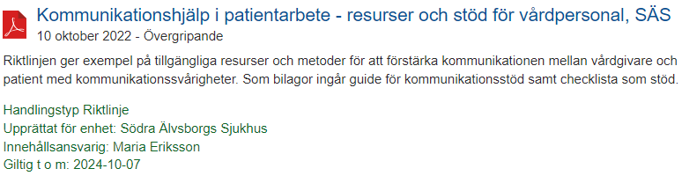

- Nyckelord från kodverk
Relevanta nyckelord från kodverk (exempel: SweMeSH, HSAID m.fl.) ska läggas till i syfte att förbättra dokumentets sökbarhet. En nyckelordstjänst finns i systemet som hjälper till med förslag på nyckelord baserat på dokumentets innehåll.

Bilaga 2 - Visitkort
Om relevant patientinformation finns från annan källa och syftet endast är att lägga till verksamhetens egna kontaktuppgifter, kan verksamheten istället beställa visitkort att dela ut till patienter och deras närstående.
Exempel på utformning:
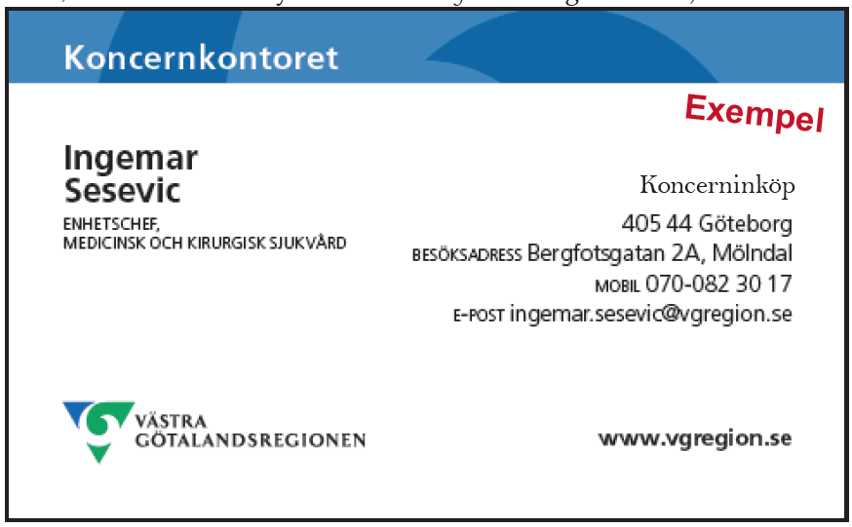
Uppgifter som behövs vid beställning av visitkort är:
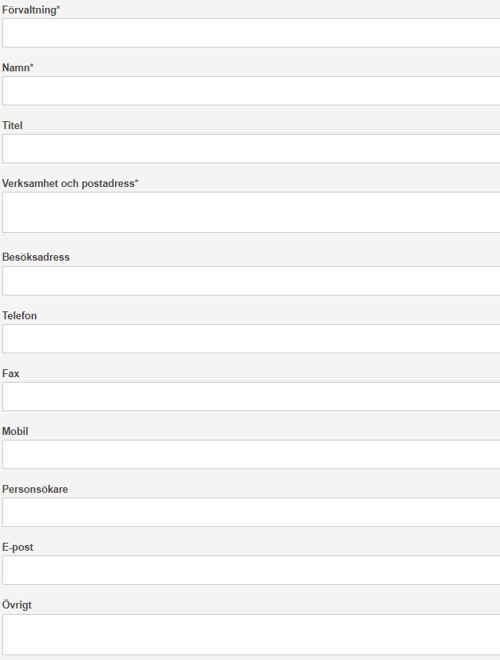
Visitkort kan beställas via Regiontryckeriet, se information på servicewebben: https://regionservice.vgregion.se/visitkort?vgrform=1

Bilaga 3 - Kontaktuppgifter i patientinformation
Exempel på utformning av kontaktuppgifter i patientinformation. Undvik att uppge namngiven person då denna uppgift kan bli inaktuell. Finns behov av att lägga till kontaktuppgifter till en specifik person, bör istället en rad för fritext läggas till så att uppgifter kan läggas till manuellt.
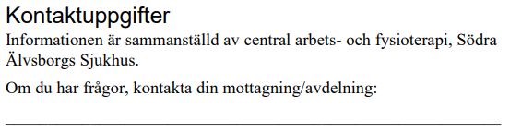
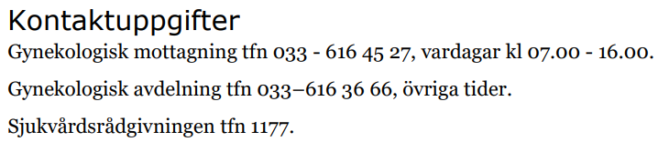
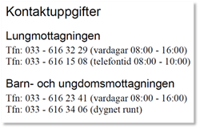
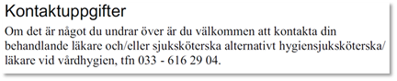
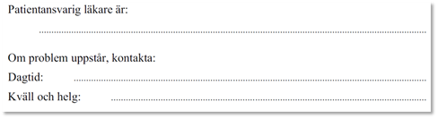
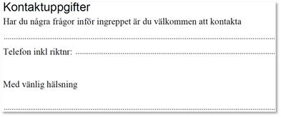
I slutet av all patientinformation ska följande textstycke alltid finnas med (textstycket finns inlagt i dokumentmallen):
1177 – tryggt om din hälsa och vård
På 1177.se kan du få mer information om sjukdomar, undersökningar, behandlingar och läkemedel samt få råd om hälsa. Du kan även läsa din journal och göra dina vårdärenden. Ring telefonnummer 1177 för sjukvårdsrådgivning dygnet runt. www.1177.se

